**Лабораторная работа № 2**

**Тема:** Триггерные схемы

**Цель работы:** Изучить типы триггеров и, научиться составлять схемы на основе триггеров и составлять таблицы истинности для схем.

**Теоретические сведения.**

Триггер – это запоминающий элемент с двумя устойчивыми состояниями, изменение которых происходит под воздействием входных сигналов. Как логический элемент триггер предназначен для хранения одного бита информации – логического нуля или логической единицы. Триггеры обеспечивают запись, считывание, стирание и индикацию хранимой двоичной информации. На основе триггеров строят типовые функциональные узлы компьютеров – регистры, счетчики и т.д. В общем случае триггер представляет собой автомат, включающий собственно элемент памяти (ЭП) и схему управления (СхУ), которая образует входную логику. Триггеры имеют два выхода – прямой Q и инверсный Q . При положительном кодировании информации высокий уровень напряжения на прямом выходе Q отображает значение логической единицы, а низкий – значение логического нуля

Существует несколько признаков, по которым классифицируются триггеры:

**1. по логике функционирования:**

1. с раздельной установкой «0» и «1» (RS),
2. с одним информационным входом (D),
3. со счетным входом (T),
4. универсальные с раздельной установкой состояний «0» и «1» (JK)
5. комбинированные (RST, RSJK)
6. со сложной входной логикой,

**2. по способу записи информации (синхронные и асинхронные),**

**3. по моменту реакции на тактовый сигнал (статические и динамические),**

**4. по количеству тактов синхронизации (одно-, двух- и трехтактные),**

**5. по количеству ступеней (одно- и двухступенчатые), 6. составу логических элементов (И-НЕ, ИЛИ-НЕ, И-НЕ + ИЛИ-НЕ и др.).**

Все входы триггеров можно разделить на 2 группы – информационные, которые предназначены для приема сигналов запоминаемой информации, и управляющие, которые служат для управления записью информации. В триггерах могут быть два вида управляющих сигналов: **синхронизирующий** (тактирующий) сигнал С, который поступает на С-вход триггера, ⎫ разрешающий сигнал V, поступающий на V-вход триггера. Триггеры, которые не имеют С входа называются **асинхронными** и запись информации в такие триггеры проходит в любой момент времени при поступлении сигнала на информационные входы. Триггеры, имеющие С вход называются **синхронными** и запись сигнала с информационных входов в таких триггерах происходит только в случае поступления управляющего уровня или фронта на С-вход.. Синхронные триггеры являются более помехоустойчивыми, чем асинхронные. На V-входы триггера поступают сигналы, которые разрешают (V=1) или запрещают (V=0) запись информации. В синхронных триггерах с V-входом запись информации возможна при совпадении сигналов на С- и V-входах

**RS-триггеры**

RS-триггером называют запоминающий элемент с разделенными информационными входами для установки его в состоянии «0» (R-вход) и в состояние «1» S-вход. 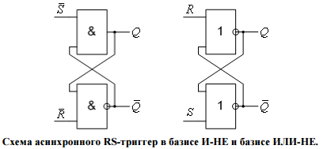

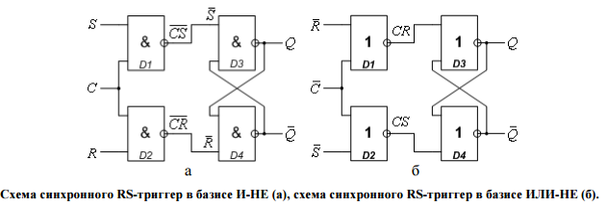

**JK-триггеры**

JK-триггером называется запоминающий элемент с двумя устойчивыми состояниями и информационными входами J (аналог S) и K (аналог R), которые обеспечивают соответственно раздельную установку состояний «0» и «1». Он функционирует подобно RS-триггеру, однако при совпадении сигналов JK=1 переключается в противоположное состояние, т.е. реализует сложение сигналов по модулю два. Таким образом JK-триггер не имеет запрещенных комбинаций входных сигналов.

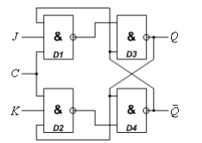

**D-триггеры**

Триггером D-типа называется синхронный запоминающий элемент с двумя устойчивыми состояниями и одним информационным входом.

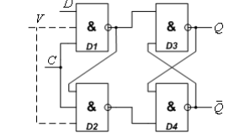

**T-триггеры**

Триггером Т-типа называют запоминающий элемент с двумя устойчивыми состояниями и одним информационным входом Т. Состояние Т-триггера изменяется а противоположное после каждого поступления счетного сигнала на Т-вход.

